**教室資訊設備使用說明**

1. **開啟資訊設備電源**

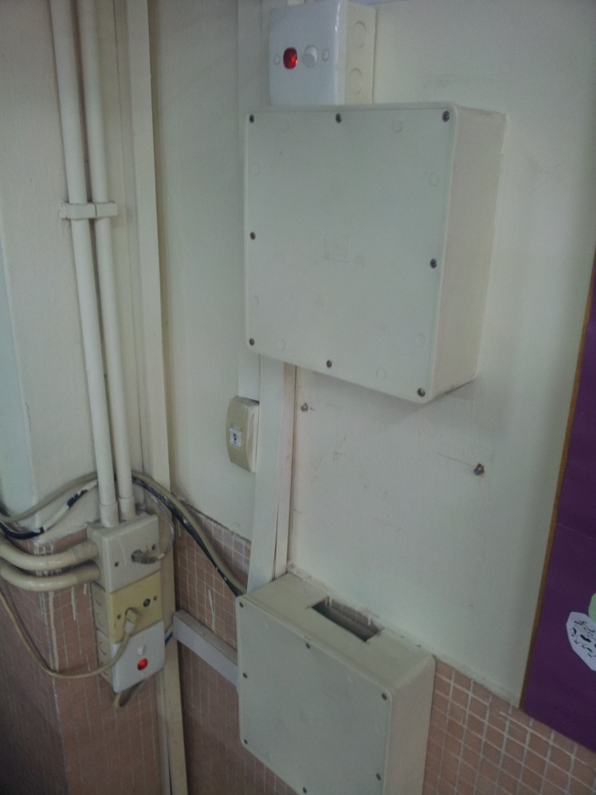

Step01. 找到電源開關並開啟

1. **開啟投影機**

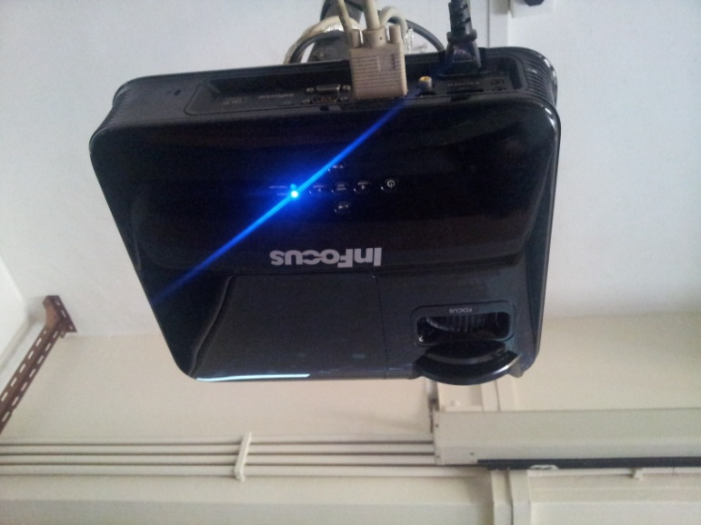

Step01. 在投影機上按下開關或用搖控器開啓

1. **咪箱擴音使用方法**

方式一 接牆上咪箱

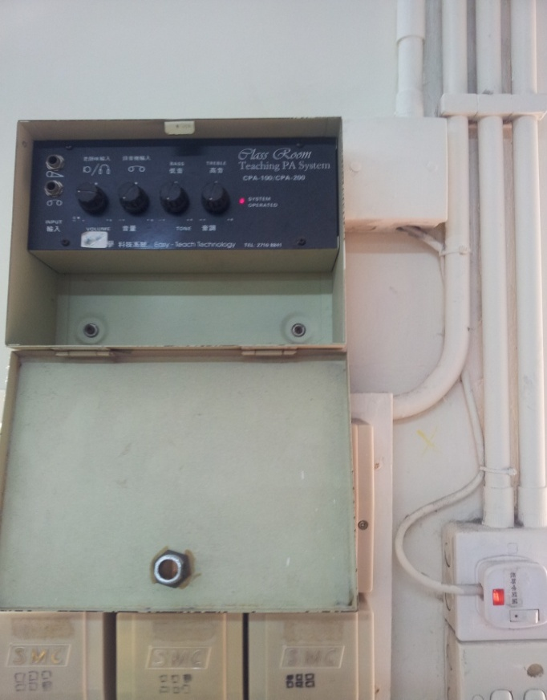

Step03. 往右旋轉電源開關，並可調整音量

Step02. 將咪線插入咪孔

Step01. 開啟咪箱電源

方式二 接電腦主機旁擴大機擴音

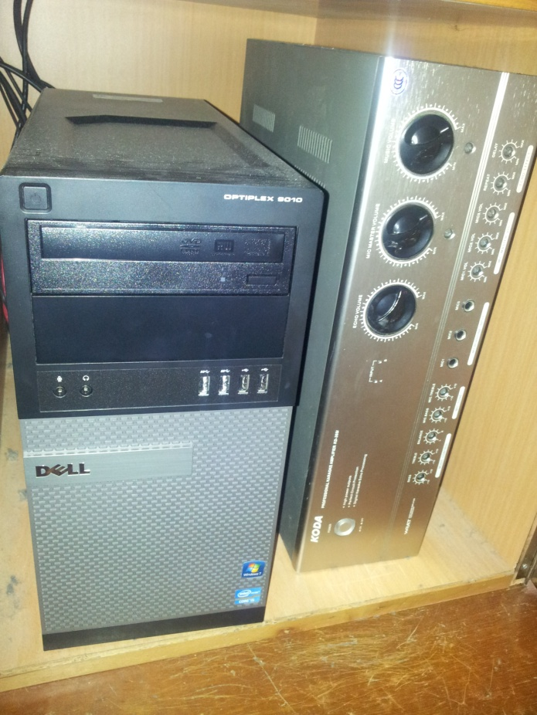

Step03. 調整音量

Step02. 將咪插入咪孔，MIC1 / MIC2 /MIC3其中任一孔位都可以

Step01. 開啟擴大機電源

1. **把電腦畫面投影到電子白版**

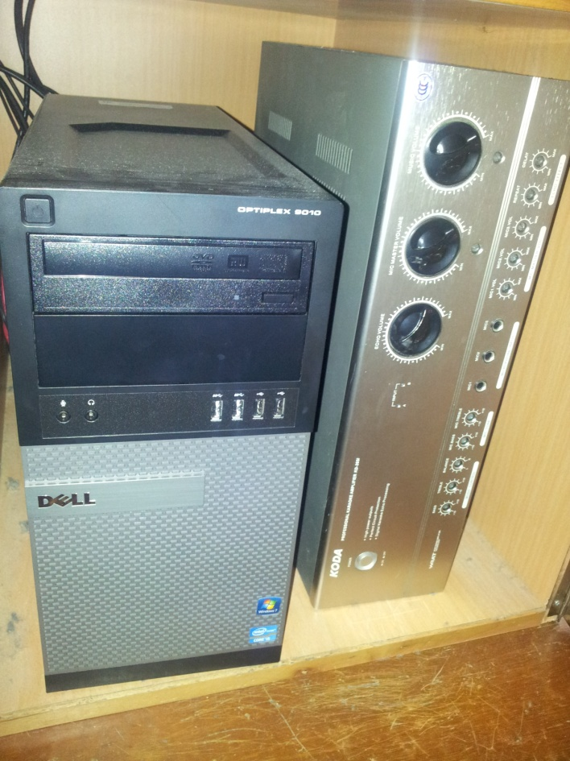

Step01. 按下電腦Power鍵

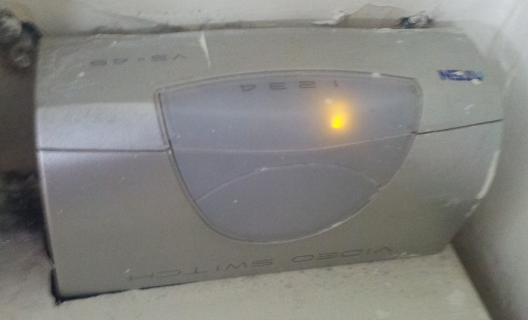

Step02. 將VGA SWITCH切換至燈號[01]

1. **數碼展台使用方法**

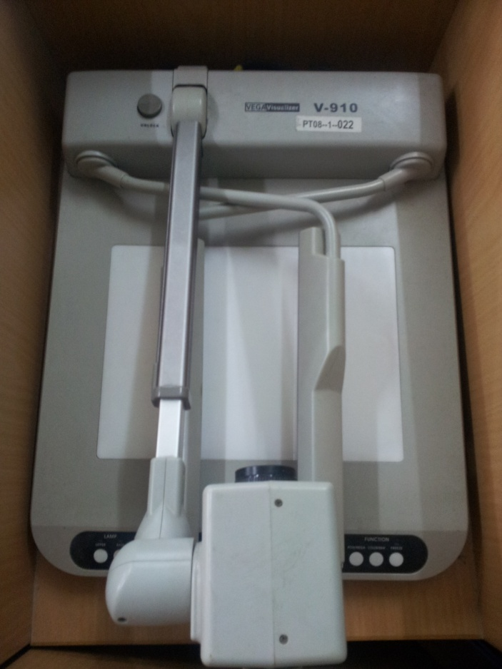

Step02. 將欲展示文件或物品放置於展台中間

Step01. 開啓展台開關

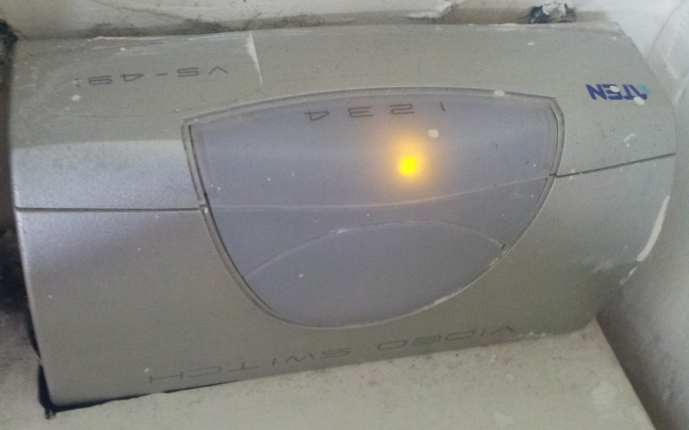

Step03. 將VGA SWITCH切換至燈號[02]

1. **禮堂轉播(TV)**

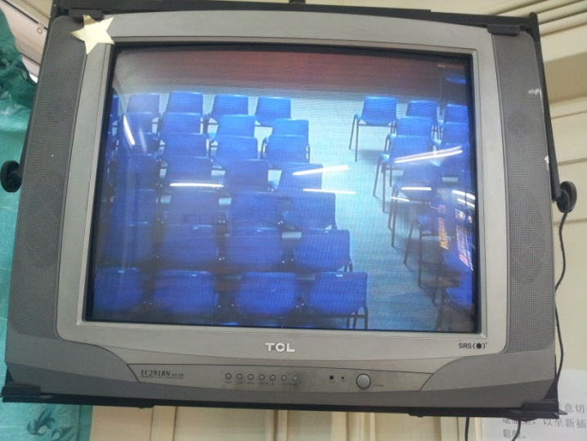

Step01. 開啟電視，轉到１號台，將畫面調至學校禮堂

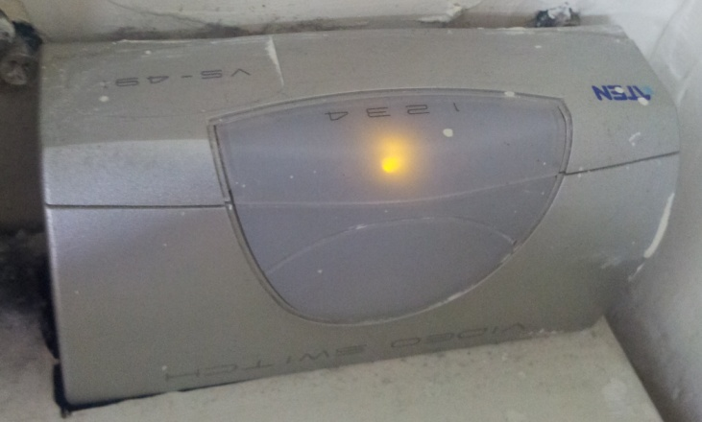

Step02. 將VGA SWITCH切換至燈號[03]

1. **禮堂轉播(Web)**

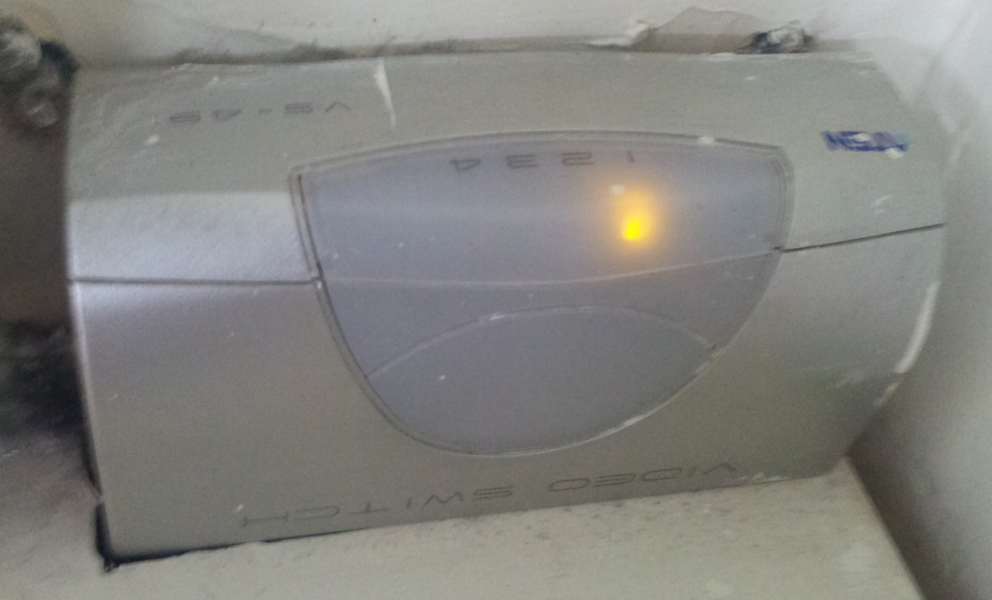

Step01. 將VGA SWITCH切換至燈號[01]

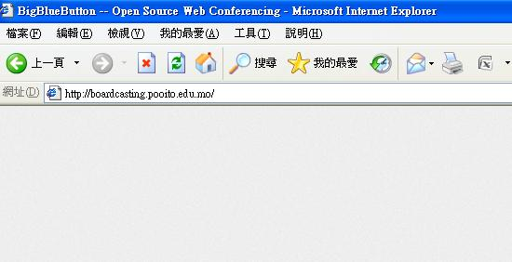

Step02. 在電腦上開啓瀏覽器，並在網址列上輸入http://boardcasting.pooito.edu.mo/

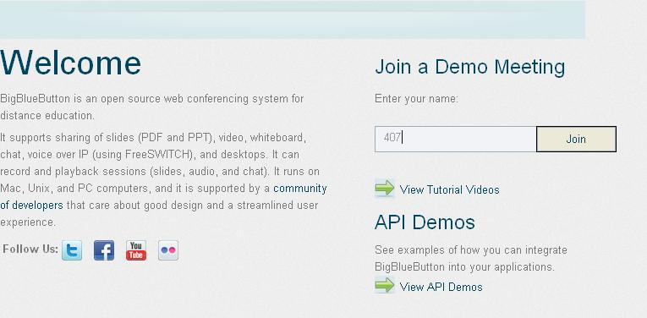

Step03. 在文字輸入框中輸入室號，如407，然後按下”Join”按鈕

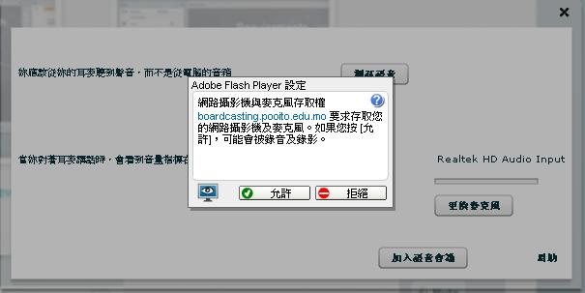

Step04. 按下”允許”按鈕

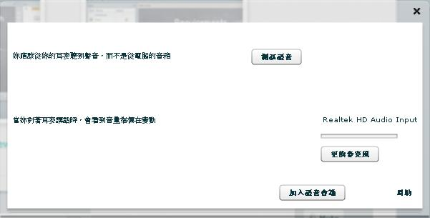

Step05. 按下”加入語音會議”按鈕

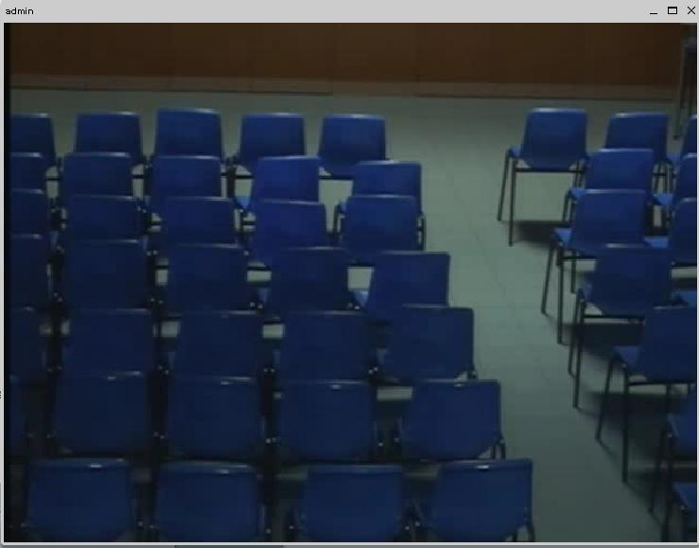

Step06. 按下右上角圈起的“放大”按鈕

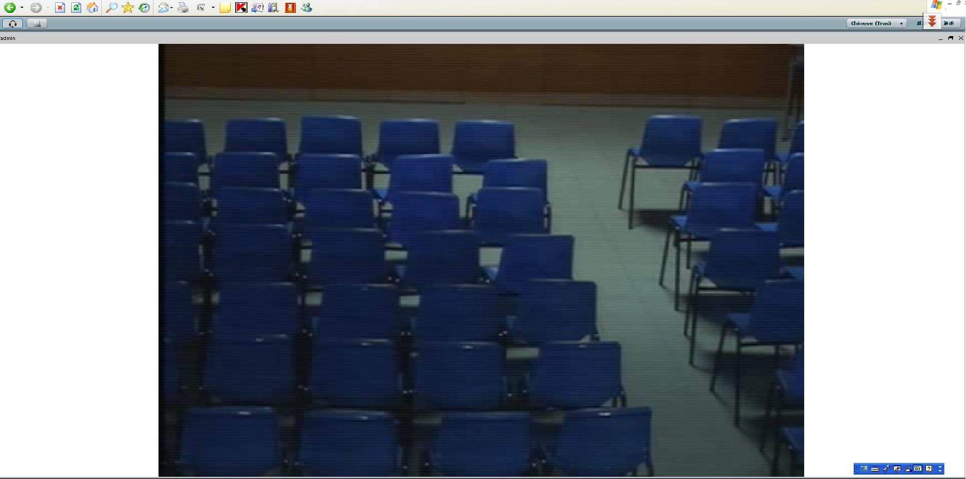

Step07. 在鍵盤上按下”F11”(Internet Explorer適用) ，把畫面放大到全屏幕